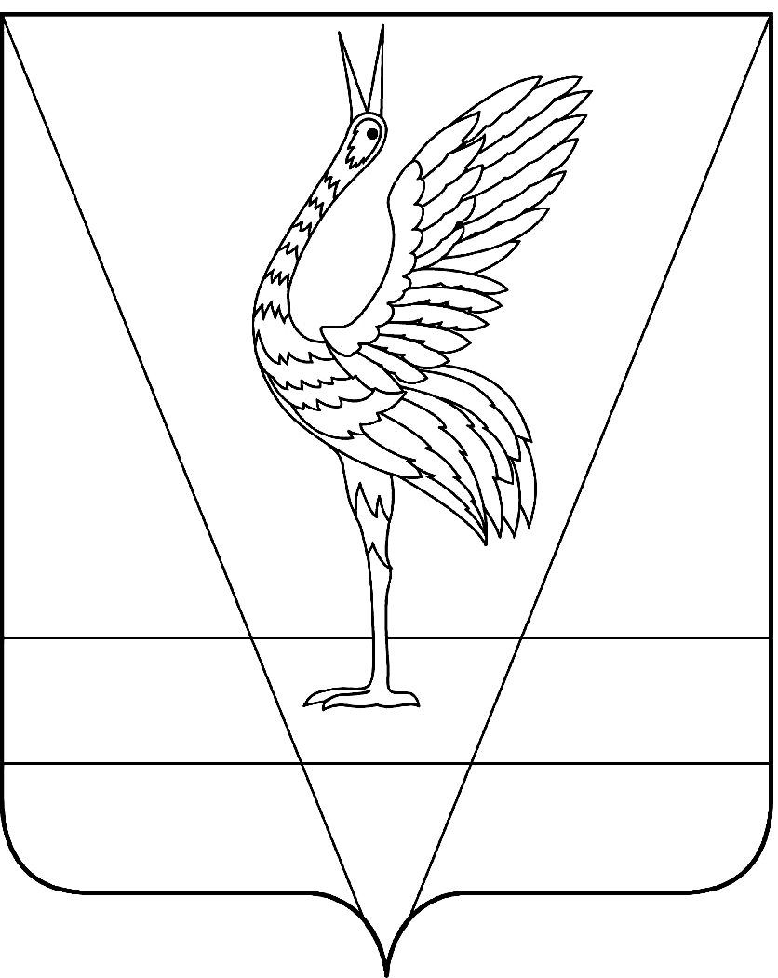
АДМИНИСТРАЦИЯ УЖУРСКОГО РАЙОНА
КРАСНОЯРСКОГО КРАЯ

ПОСТАНОВЛЕНИЕ

07.04.2020 г. Ужур № 222

О внесении изменений в постановление администрации Ужурского района от 03.11.2016 №639 «Об утверждении муниципальной программы «Развитие физической культуры и спорта в Ужурском районе»

В соответствии со статьей 179 Бюджетного кодекса Российской Федерации, постановлением администрации Ужурского района от 12.08.2013 № 724 «Об утверждении Порядка принятия решений о разработке муниципальных программ Ужурского района, их формировании и реализации», Уставом Ужурского района Красноярского края, ПОСТАНОВЛЯЮ:
1. Внести в приложение к постановлению администрации Ужурского района от 03.11.2016 № 639 «Об утверждении муниципальной программы «Развитие физической культуры и спорта в Ужурском районе» (далее – программа) следующие изменения:
1.1. Раздел «Информация по ресурсному обеспечению муниципальной программы Ужурского района, в том числе по годам реализации программы» Паспорта программы, читать в новой редакции:
Информация по ресурсному обеспечению муниципальной программы Ужурского района, в том числе по годам реализации программы | Объем бюджетных ассигнований на реализацию Программы составляет всего 93336,9 тыс. рублей, в том числе средства районного бюджета – 71058,2 тыс. рублей, средства краевого бюджета – 22278,7 тыс. рублей из них по годам:  2017 год – 10094,8 тыс. рублей, средства районного бюджета - 9906,1 тыс. рублей, средства краевого бюджета – 188,7 тыс. рублей;  2018 год – 15461,6 тыс. рублей, средства районного бюджета – 10820,4 тыс. рублей, средства краевого бюджета – 4641,2 тыс. рублей;  2019 год – 21922,7 тыс. рублей, средства районного бюджета – 11305,5 тыс. рублей, средства краевого бюджета – 10617,2 тыс. рублей;  2020 год – 20877,6 тыс. рублей, средства районного бюджета– 14046,0 тыс. рублей, средства краевого бюджета – 6831,6 тыс. рублей;  2021 год – 12490,1 тыс. рублей средства районного бюджета.  2022 год – 12490,1 тыс. рублей средства районного бюджета.  Объем финансирования может изменяться при утверждении бюджета на очередной финансовый год.
1.2. Приложение № 1 к муниципальной программе Ужурского района «Информация о ресурсном обеспечении муниципальной программы Ужурского района за счет средств районного бюджета, в том числе средств, поступивших из бюджетов других уровней бюджетной системы и бюджетов государственных внебюджетных фондов» читать в новой редакции, согласно приложению № 1.
1.3. Приложение № 2 к муниципальной программе Ужурского района «Информация об источниках финансирования подпрограмм, отдельных мероприятий муниципальной программы «Развитие физической культуры и спорта в Ужурском районе» (средства районного бюджета, в том числе средства, поступившие из бюджетов других уровней бюджетной системы, бюджетов государственных внебюджетных фондов)» читать в новой редакции, согласно приложению № 2.
1.4. Раздел «Объемы и источники финансирования Подпрограммы №1» Паспорта подпрограммы № 1(приложение № 3 к муниципальной программе Ужурского района), читать в новой редакции:
Объемы и источники финансирования Подпрограммы №1 | Объем бюджетных ассигнований на реализацию мероприятий подпрограммы составляет всего 45857,8 тыс. рублей, в том числе средства районного бюджета -  39026,2 тыс. рублей, средства краевого бюджета -  6831,6 тыс. рублей из них по годам:  2020 год – 20877,6 тыс. рублей, средства районного бюджета– 14046,0 тыс. рублей, средства краевого бюджета - 6831,6 тыс. рублей;  2021 год – 12420,1 тыс. рублей средства районного бюджета;  2022 год – 12420,1 тыс. рублей средства районного бюджета.
1.5. Приложение № 1 к подпрограмме № 1 «Перечень мероприятий подпрограммы» читать в новой редакции, согласно приложению № 3.
2. Постановление вступает в силу в день, следующий за днем его официального опубликования в специальном выпуске газеты «Сибирский хлебороб».

Глава района К.Н. Зарецкий
Приложение № 1
к постановлению от 07.04.2020 № 222
Приложение № 1
к муниципальной программе Ужурского района

Информация о ресурсном обеспечении муниципальной программы Ужурского района
за счет средств районного бюджета, в том числе средств, поступивших из бюджетов других уровней
бюджетной системы и бюджетов государственных внебюджетных фондов
№ п/п | Статус (муниципальная программа Ужурского района, подпрограмма) | Наименование муниципальной программы Ужурского района, подпрограммы | Наименование главного распорядителя бюджетных средств (далее – ГРБС) | Код бюджетной классификации |  |  |  | Очередной финансовый год  2020 | Первый год планового периода  2021 | Второй год планового периода  2022 | Итого на очередной финансовый год  и плановый период
 |  |  |  | ГРБС | РзПр | ЦСР | ВР | план | план | план | Итого на очередной финансовый год  и плановый период
1 | 2 | 3 | 4 | 5 | 6 | 7 | 8 | 9 | 10 | 11 | 12
1 | Муниципальная программа Ужурского района | «Развитие физической культуры и спорта в Ужурском районе» | всего расходные обязательства  по муниципальной программе Ужурского района | Х | Х | Х | Х | 20877,6 | 12490,1 | 12490,1 | 45857,8
1 | Муниципальная программа Ужурского района | «Развитие физической культуры и спорта в Ужурском районе» | в том числе по ГРБС: | Х | Х | Х | Х
1 | Муниципальная программа Ужурского района | «Развитие физической культуры и спорта в Ужурском районе» | МКУ «Управление культуры, спорта и молодежной политики Ужурского района» | Х | Х | Х | Х | 14347,6 | 12475,1 | 12475,1 | 39297,8
1 | Муниципальная программа Ужурского района | «Развитие физической культуры и спорта в Ужурском районе» | Управление образования администрации Ужурского района | Х | Х | Х | Х | 6530,0 | 15,0 | 15,0 | 6560,0
2 | Подпрограмма 1 | Развитие массовой физической культуры и спорта | всего расходные обязательства  по подпрограмме государственной программы Красноярского края | Х | Х | Х | Х | 20807,6 | 12420,1 | 12420,1 | 45647,8
2 | Подпрограмма 1 | Развитие массовой физической культуры и спорта | в том числе по ГРБС:
2 | Подпрограмма 1 | Развитие массовой физической культуры и спорта | МКУ «Управление культуры, спорта и молодежной политики Ужурского района» | Х | Х | Х | Х | 14277,6 | 12420,1 | 12420,1 | 39117,8
2 | Подпрограмма 1 | Развитие массовой физической культуры и спорта | Управление образования Ужурского района | Х | Х | Х | Х | 6530,0 | 0,0 | 0,0 | 6530,0
3 | Мероприятие 1 | Проведение спортивно-массовых мероприятий, финансовое обеспечение участия спортсменов-членов сборных команд района по видам спорта в соревнованиях разного уровня | МКУ «Управление культуры, спорта и молодежной политики Ужурского района» | 080 | 1101 | 0810082220 | 622 | 1010,0 | 800,0 | 800,0 | 2610,0
4 | Мероприятие 2 | Обеспечение деятельности (оказание услуг) подведомственных учреждений (МАУ ЦФСП «Сокол») | МКУ «Управление культуры, спорта и молодежной политики Ужурского района» | 080 | 1101 | 0810082190 | 621 | 10874,6 | 10028,7 | 10028,7 | 30932,0
5 | Мероприятие 3 | Курсы повышения квалификации для работников отрасли физическая культура и спорт | МКУ «Управление культуры, спорта и молодежной политики Ужурского района | 080 | 1102 | 0810082260 | 244 | 16,0 | 18,0 | 18,0 | 52,0
6 | Мероприятие 4 | Создание благоприятных и комфортных условий для занятий физической культурой и спортом | МКУ «Управление культуры, спорта и молодежной политики Ужурского района | 080 | 1102 | 0810082280 | 244 | 650,0 | 650,0 | 650,0 | 1950,0
 |  |  |  | 080 | 1101 | 0810082280 | 460 | 500,0 | 0,0 | 0,0 | 500,0
7 | Мероприятие 5 | Обеспечение деятельности Центра тестирования ГТО | МКУ «Управление культуры, спорта и молодежной политики Ужурского района | 080 | 1101 | 0810082270 | 621 | 760,4 | 760,4 | 760,4 | 2281,2
8 | Мероприятие 6 | Проведение фестивалей ГТО, финансовое обеспечение участия спортсменов-членов сборных команд района в краевых фестивалях ГТО | МКУ «Управление культуры, спорта и молодежной политики Ужурского района | 080 | 1101 | 0810082290 | 622 | 50,0 | 50,0 | 50,0 | 150,0
9 | Мероприятие 7 | Софинансирование субсидии на модернизацию и укрепление материально-технической базы муниципальных физкультурно-спортивных организаций, осуществляющих деятельность в области физической культуры и спорта | Управление образования Ужурского района | 050 | 1102 | 08100S4370 | 612 | 35,0 | 0,0 | 0,0 | 35,0
10 | Мероприятие 8 | Организация и проведение мероприятия посвященному Дню физкультурника | МКУ «Управление культуры, спорта и молодежной политики Ужурского района | 080 | 1102 | 0810082210 | 350 | 50,0 | 50,0 | 50,0 | 150,0
11 | Мероприятие 9 | Софинансирование субсидии на устройство плоскостных спортивных сооружений в сельской местности | Управление образования Ужурского района | 050 | 1102 | 08100S4200 | 612 | 30,0 | 30,0 | 30,0 | 90,0
12 | Мероприятие 10 | Софинансирование субсидии на оснащение объектов спортивной инфраструктуры спортивно-технологическим оборудованием | МКУ «Управление культуры, спорта и молодежной политики Ужурского района | 080 | 1101 | 081Р55280 | 622 | 0,0 | 33,0 | 33,0 | 66,0
13 | Мероприятие 11 | Региональные выплаты и выплаты, обеспечивающие уровень заработной платы работников бюджетной сферы не ниже размера минимальной заработной платы (минимального размера оплаты труда) | МКУ «Управление культуры, спорта и молодежной политики Ужурского района | 080 | 1101 | 0810010490 | 620 | 366,6 | 0,0 | 0,0 | 366,6
14 | Мероприятие 12 | Устройство плоскостных спортивных сооружений в сельской местности | Управление образования Ужурского района | 050 | 1102 | 0810074200 | 610 | 3000,0 | 0,0 | 0,0 | 3000,0
15 | Мероприятие 13 | Модернизация и укрепление материально-технической базы муниципальных физкультурно-спортивных организаций, осуществляющих деятельность в области физической культуры и спорта | Управление образования Ужурского района | 050 | 1102 | 0810074370 | 610 | 3465,0 | 0,0 | 0,0 | 3465,0
15 | Подпрограмма 2 | Развитие адаптивной физической культуры и спорта | всего расходные обязательства  по подпрограмме государственной программы Красноярского края | Х | Х | Х | Х | 70,0 | 70,0 | 70,0 | 210,0
15 | Подпрограмма 2 | Развитие адаптивной физической культуры и спорта | в том числе по ГРБС:
15 | Подпрограмма 2 | Развитие адаптивной физической культуры и спорта | МКУ «Управление культуры, спорта и молодежной политики Ужурского района | Х | Х | Х | Х | 55,0 | 55,0 | 55,0 | 165,0
15 | Подпрограмма 2 | Развитие адаптивной физической культуры и спорта | Управление образования администрации Ужурского района | Х | Х | Х | Х | 15,0 | 15,0 | 15,0 | 45,0
16 | Мероприятие 1 | Софинансирование субсидии на приобретение специализированных транспортных средств для перевозки инвалидов, спортивного оборудования, инвентаря, экипировки для занятий физической культурой и спортом лиц с ограниченными возможностями здоровья и инвалидов в муниципальных физкультурно-спортивных организациях | Управление образования администрации Ужурского района | 050 | 1102 | 08200S4360 | 612 | 15,0 | 15,0 | 15,0 | 45,0
17 | Мероприятие 2 | Организация и обеспечение участия спортсменов в соревнованиях | МКУ «Управление культуры, спорта и молодежной политики Ужурского района | 080 | 1102 | 0820082320 | 244 | 55,0 | 55,0 | 55,0 | 165,0

Приложение № 2
к постановлению от 07.04.2020 №222

Приложение № 2

к муниципальной программе Ужурского района

Информация об источниках финансирования подпрограмм, отдельных мероприятий муниципальной программы
«Развитие физической культуры, спорта в Ужурском районе» (средства районного бюджета, в том числе средства, поступившие из бюджетов других уровней бюджетной системы, бюджетов государственных внебюджетных фондов)

№ п/п | Статус (муниципальная программа Ужурского района, подпрограмма) | Наименование муниципальной программы Ужурского района, подпрограммы | Уровень бюджетной системы/источники финансирования | Очередной финансовый год  2020 | Первый год планового периода  2021 | Второй год планового периода  2022 | Итого на очередной финансовый год и плановый период
 |  |  |  | план | план | план | Итого на очередной финансовый год и плановый период
1 | 2 | 3 | 4 | 5 | 6 | 7 | 8
1 | Муниципальная программа Ужурского района | Развитие физической культуры и спорта в Ужурском районе | всего | 20877,6 | 12490,1 | 12490,1 | 45857,8
1 | Муниципальная программа Ужурского района | Развитие физической культуры и спорта в Ужурском районе | в том числе:
1 | Муниципальная программа Ужурского района | Развитие физической культуры и спорта в Ужурском районе | федеральный бюджет¹
1 | Муниципальная программа Ужурского района | Развитие физической культуры и спорта в Ужурском районе | краевой бюджет | 6831,6 |  |  | 6831,6
1 | Муниципальная программа Ужурского района | Развитие физической культуры и спорта в Ужурском районе | местный бюджет | 14046,0 | 12490,1 | 12490,1 | 39026,2
1 | Муниципальная программа Ужурского района | Развитие физической культуры и спорта в Ужурском районе | внебюджетные источники
2 | Подпрограмма 1 | Развитие массовой физической культуры и спорта | всего | 20877,6 | 12420,1 | 12420,1 | 45717,8
2 | Подпрограмма 1 | Развитие массовой физической культуры и спорта | в том числе:
2 | Подпрограмма 1 | Развитие массовой физической культуры и спорта | федеральный бюджет¹
2 | Подпрограмма 1 | Развитие массовой физической культуры и спорта | краевой бюджет | 6831,6 |  |  | 6831,6
2 | Подпрограмма 1 | Развитие массовой физической культуры и спорта | местный бюджет | 14046,0 | 12420,1 | 12420,1 | 38886,2
2 | Подпрограмма 1 | Развитие массовой физической культуры и спорта | внебюджетные источники
3 | Подпрограмма 2 | Развитие адаптивной физической культуры и спорта | всего | 70,0 | 70,0 | 70,0 | 210,0
3 | Подпрограмма 2 | Развитие адаптивной физической культуры и спорта | в том числе:
3 | Подпрограмма 2 | Развитие адаптивной физической культуры и спорта | федеральный бюджет¹
3 | Подпрограмма 2 | Развитие адаптивной физической культуры и спорта | краевой бюджет
3 | Подпрограмма 2 | Развитие адаптивной физической культуры и спорта | местный бюджет | 70,0 | 70,0 | 70,0 | 210,0
3 | Подпрограмма 2 | Развитие адаптивной физической культуры и спорта | внебюджетные источники

Приложение № 3
к постановлению от 07.04.2020 № 222

Приложение № 1
к подпрограмме № 1

Перечень мероприятий подпрограммы

№ п/п | Цели, задачи, мероприятия подпрограммы | Наименование ГРБС | Код бюджетной классификации |  |  |  |  |  |  | Расходы  (тыс. руб.), годы |  |  |  |  | Ожидаемый результат
№ п/п | Цели, задачи, мероприятия подпрограммы | Наименование ГРБС | ГРБС | Рз  Пр |  | ЦСР |  | ВР |  | очередной финансовый год  (2020) |  | первый год плано-вого периода  (2021) | второй год плано-вого периода  (2022) | Итого на  (2019-2021) | Ожидаемый результат
1 | 2 | 3 | 4 | 5 |  | 6 |  | 7 |  | 8 |  | 9 | 10 | 11 | 12
Цель 1. Создание условий, обеспечивающих возможность гражданам систематически заниматься физической культурой и спортом
Задача - Развитие устойчивой потребности всех категорий населения края к здоровому образу жизни, формирование мотивации к регулярным занятиям физической культурой и спортом посредством проведения, участия в организации официальных физкультурных, спортивных мероприятий на территории Ужурского района
Мероприятие 1
 |  | всего расходные обязательства |  |  |  |  |  |  |  | 20877,6 |  | 12420,1 | 12420,1 | 45717,8 | Ежегодное проведение не менее 70 официальных физкультурно – спортивных мероприятий с общим количеством участников не менее 6 тыс. чел. в год. (МАУ ЦФСП «Сокол»)
1 | Проведение спортивно-массовых мероприятий, финансовое обеспечение участия спортсменов-членов сборных команд района по видам спорта в соревнованиях разного уровня | в том числе по ГРБС:
1 |  | МКУ «Управление культуры, спорта и молодежной политики Ужурского района» | 080 | 1101 |  | 0810082220 |  | 622 |  | 1010,0 |  | 800,0 | 800,0 | 2610,0
Мероприятие 2
2 | Обеспечение деятельности (оказание услуг) подведомственных учреждений (МАУ ЦФСП «Сокол») | МКУ «Управление культуры, спорта и молодежной политики Ужурского района» | 080 | 1101 |  | 0810082190 |  | 621 |  | 10874,6 |  | 10028,7 | 10028,7 | 30932,0 | Обеспечение деятельности МАУ ЦФСП «Сокол»
Мероприятие 3
3 | Курсы повышения квалификации для работников отрасли физическая культура и спорт | МКУ «Управление культуры, спорта и молодежной политики Ужурского района» | 080 | 1102 |  | 0810082260 |  | 244 |  | 16,0 |  | 18,0 | 18,0 | 52,0 | Повышение квалификации  специалистов позволит повышению спортивного мастерства спортсменов, спортивный результат, увеличится число спортсменов в состав сборной Красноярского края
Мероприятие 4
4 | Создание благоприятных и комфортных условий для занятий физической культурой и спортом | МКУ «Управление культуры, спорта и молодежной политики Ужурского района» | 080 | 1102 |  | 0810082280 |  | 244 |  | 650,0 |  | 650,0 | 650,0 | 1950,0 | приобретение спортивного инвентаря и оборудования и спортивной формы.
4 |  |  | 080 | 1101 |  | 0810082280 |  | 460 |  | 500,0 |  | 0,0 | 0,0 | 500,0 | Постройка гаража для МАУ «ЦФСП «Сокол»
Мероприятие 5
5 | Обеспечение деятельности Центра тестирования ГТО | МКУ «Управление культуры, спорта и молодежной политики Ужурского района» | 080 | 1101 |  | 0810082270 |  | 621 |  | 760,4 |  | 760,4 | 760,4 | 2281,2 | Ежегодное проведение не менее 5 фестивалей ВФСК ГТО
Мероприятие 6
6 | Проведение фестивалей ГТО, финансовое обеспечение участия спортсменов-членов сборных команд района в краевых фестивалях ГТО | МКУ «Управление культуры, спорта и молодежной политики Ужурского района» | 080 | 1101 |  | 0810082290 |  | 622 |  | 50,0 |  | 50,0 | 50,0 | 150,0 | Ежегодное участие не менее чем в 2 краевых фестивалях
Мероприятие 7
7 | Софинансирование субсидии на модернизацию и укрепление материально-технической базы муниципальных физкультурно-спортивных организаций, осуществляющих деятельность в области физической культуры и спорта | Управление образования Ужурского района | 050 | 1102 |  | 08100S4370 |  | 612 |  | 35,0 |  | 0,0 | 0,0 | 35,0 | Софинансирование субсидии на модернизацию и укрепление материально-технической базы МБОУ ДО «Ужурская спортивная школа»
Мероприятие 8
8 | Организация и проведение мероприятия посвященному Дню физкультурника | МКУ «Управление культуры, спорта и молодежной политики Ужурского района» | 080 | 1102 |  | 0810082210 |  | 350 |  | 50,0 |  | 50,0 | 50,0 | 150,0 | Поощрение лучших спортсменов
Мероприятие 9
9 | Софинансирование субсидии на устройство плоскостных спортивных сооружений в сельской местности | Управление образования Ужурского района | 050 | 1102 |  | 08100S4200 |  | 612 |  | 30,0 |  | 30,0 | 30,0 | 90,0 | Софинансирование субсидии на устройство плоскостных спортивных сооружений в сельской местности
Мероприятие 10
10 | Софинансирование субсидии на оснащение объектов спортивной инфраструктуры спортивно-технологическим оборудованием | МКУ «Управление культуры, спорта и молодежной политики Ужурского района | 080 | 1101 |  | 081Р55280 |  | 622 |  | 0,0 |  | 33,0 | 33,0 | 66,0 | Софинансирование субсидии на оснащение объектов спортивной инфраструктуры спортивно-технологическим оборудованием
Мероприятие 11
11 | Региональные выплаты и выплаты, обеспечивающие уровень заработной платы работников бюджетной сферы не ниже размера минимальной заработной платы (минимального размера оплаты труда) | МКУ «Управление культуры, спорта и молодежной политики Ужурского района» | 080 | 1101 |  | 0810010490 |  | 620 |  | 366,6 |  | 0,0 | 0,0 | 366,6 | Региональные выплаты
Мероприятие 12
12 | Устройство плоскостных спортивных сооружений в сельской местности | Управление образования администрации Ужурского района | 050 | 1102 |  | 0810074200 |  | 610 |  | 3000,0 |  | 0,0 | 0,0 | 3000,0 | Устройство хоккейной площадки (коробки)
Мероприятие 13
13 | Модернизация и укрепление материально-технической базы муниципальных физкультурно-спортивных организаций, осуществляющих деятельность в области физической культуры и спорта | Управление образования администрации Ужурского района | 050 | 1102 |  | 0810074370 |  | 610 |  | 3465,0 |  | 0,0 | 0,0 | 3465,0 | Устройство раздевалок на стадионе «Локомотив»

